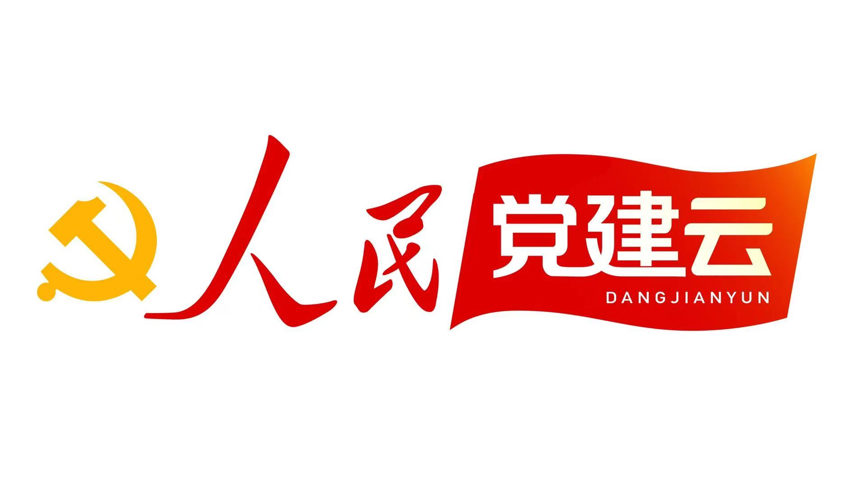

**人民党建云运营授权书**

本单位： （单位名称）授权 （管理员姓名），身份证号码： 为本单位“人民党建云”平台使用的负责人，负责该平台的内容发布、变更、删除，以及在平台使用过程中全部的管理、统筹、协调工作等。

授权期限： 年 月 日至 年 月 日

特别说明：“人民党建云”平台的运营和维护严格遵守国家的法律、法规、政策及平台的相关协议。如授权人违反该等法律、政策、规则、协议等，责任由授权单位承担。

特此授权

授权单位（盖章）：

被授权人（管理员）（签字）：

授权日期：